[华中科技大学附属协和医院论文被质疑图片重复](https://mp.weixin.qq.com/s?__biz=Mzk1NzMzNDk1Mg==&mid=2247485257&idx=1&sn=94998ed724e33e33abbae3b654c674fb)

[学术诚信拷问](javascript:void(0);)2025-04-21 09:33:07广东

**01**

**论文信息**

近日，**华中科技大学同济医学院附属协和医院胰腺外科**在《Oncotarget》（2015年10月）期刊上的研究“MiR-652 inhibits acidic microenvironment-induced epithelial-mesenchymal transition of pancreatic cancer cells by targeting ZEB1”（doi: 10.18632/oncotarget.5350）因图像问题引发关注。该研究由：Shichang Deng , Xiang Li , Yi Niu , Shuai Zhu , Yan Jin , Shijiang Deng , Jingyuan Chen , Yang Liu , Chi He , Tao Yin , Zhiyong Yang , Jing Tao , Jiongxin Xiong , Heshui Wu , Chunyou Wang （通讯作者，音译王春友） , Gang Zhao （通讯作者，音译赵刚）共同完成。

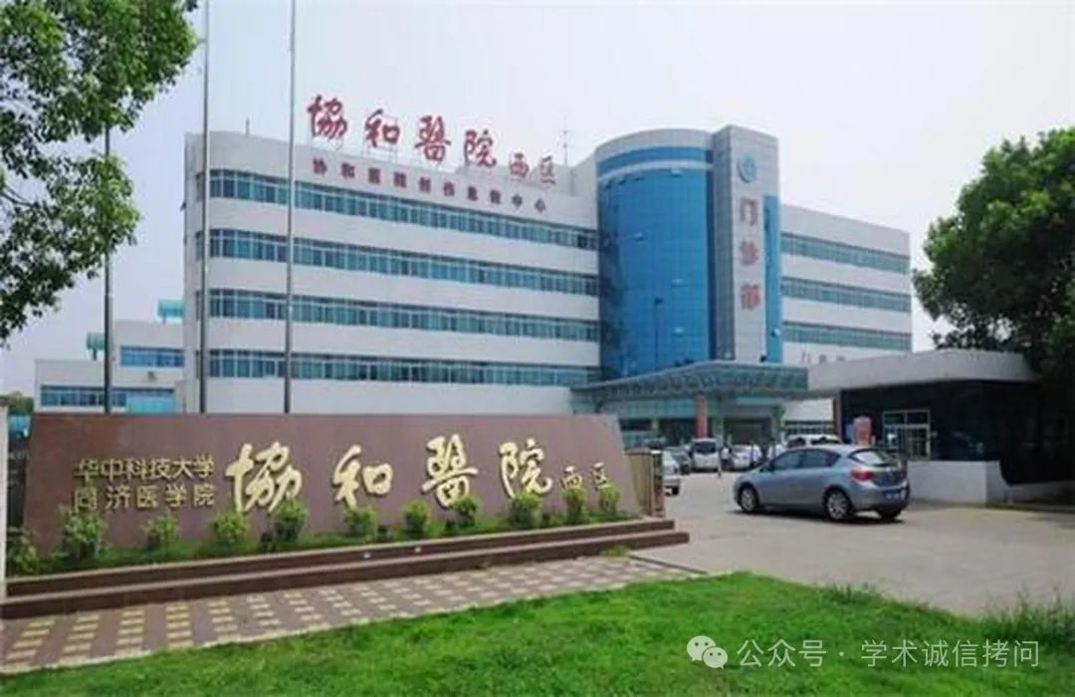

**02**

**基金支持**

本研究得到了中国国家自然科学基金委员会（NSFC）（项目编号：30972900 和 81372666）以及中国卫生公共福利行业研究专项基金（项目编号：201202007）的支持。

**03**

**发表期刊**

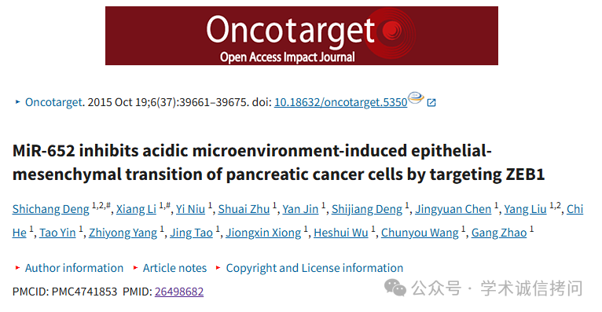

**04**

**质疑内容**

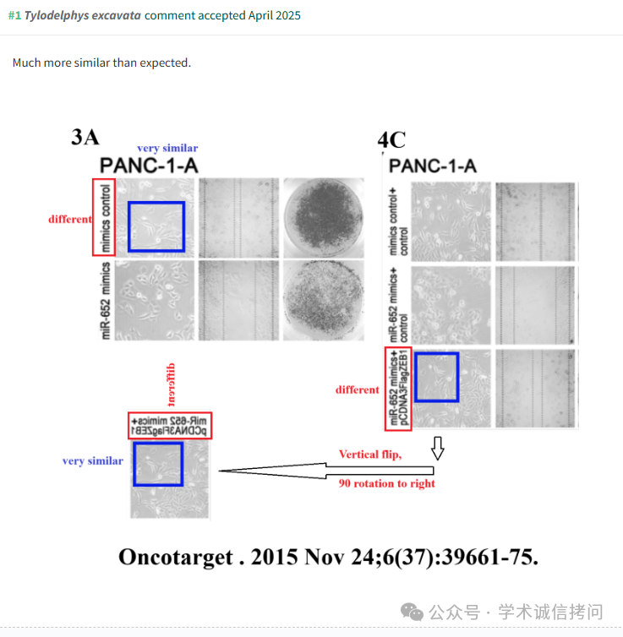

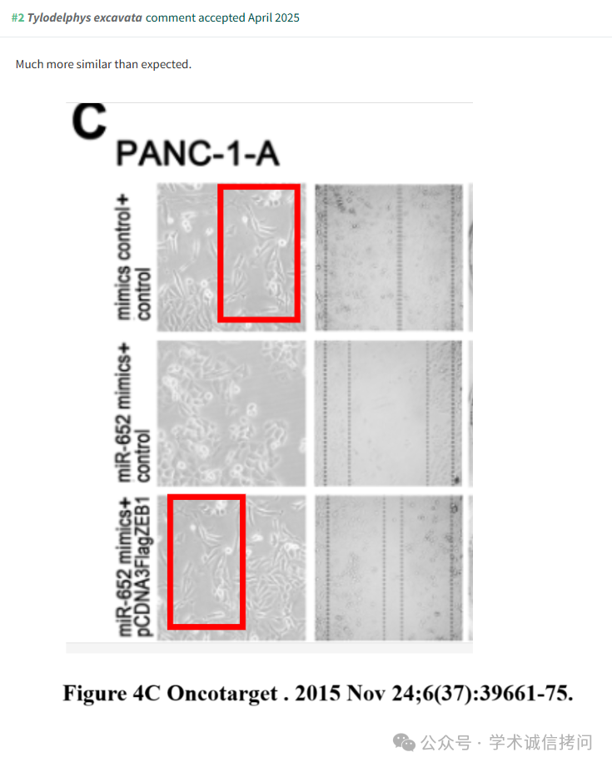

消息来源：

https://pubpeer.com/publications/52F7BF58396703A68106E2FE2112FC

郑重声明：

文中所有信息均来自学术网以及公开资料，仅供读者参考。若认为本内容侵犯您或者贵单位的权益，请及时与我们联系。

